F1832

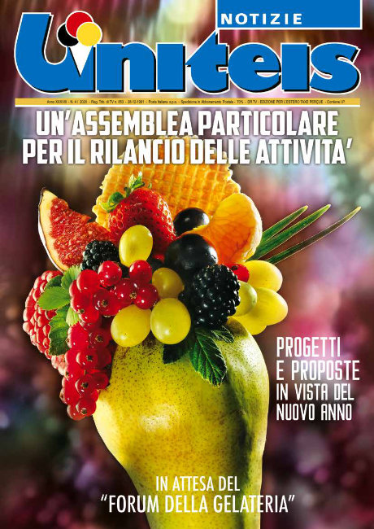

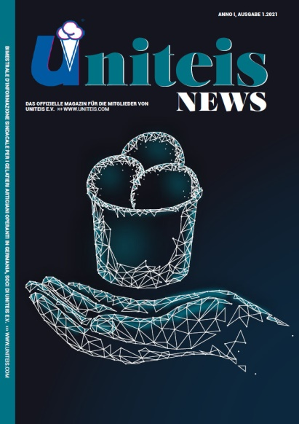

Descrizione storico-bibliografica
*UNITEIS notizie : Mitteilungsblatt für italienische Speiseeishersteller in der BRD / Unione gelatieri italiani in Germania. - Venezia : [s.n., 1983-2020]. – 38 volumi : ill. ; 30 cm. ((Bimestrale. - Il sottotitolo varia. - Descrizione basata su: Anno 1, n. 2 (mag.-giu. 1983). - CFI0392969
*UNITEIS news : das offizielle Magazin für die Mitglieder von UNITEIS e. V. = bimestrale d'informazione sindacale per i gelatieri operanti in Germania, soci di UNITEIS e. V. - Anno 1, n. 1 (2021)- . - Seligenstadt : UNITEIS e. V., 2021- . – volumi : ill. ; 30 cm. - CFI1068881

Informazioni storico-bibliografiche
“Uniteis notizie” nasce nei primi anni ottanta per colmare l’esigenza dei gelatieri in Germania di avere un punto di riferimento informativo in lingua italiana. La testata, edita in Italia ha sempre rispettato la periodicità bimestrale adottando una politica di distribuzione, completamente gratuita, che ha come obiettivo il raggiungimento dell’associato nonostante la stagionalità della professione.
Dal 1 gennaio 2021 il giornale dell’associazione ha cambiato nome e ora si chiama UNITEIS NEWS. Esso viene gestito direttamente da Uniteis e.V. presso la propria sede di Berlino e non più dalla società esterna Marcaoggi a Treviso, che a fine 2020 ha chiuso la propria attività.
Con il cambio di sede, editore e nome, è stato avviato un programma di rinnovo della rivista al fine di migliorare e rendere l’organo di comunicazione dei soci, più attuale, più giovane e invitante, proprio come un buon gelato. Quindi non solo una rinfrescata all’immagine, ma tanti nuovi temi attuali, articoli e notizie utili per il gelatiere in un mondo oggi in forte evoluzione.
L’obiettivo principale del giornale è fornire una puntuale informazione sull’attività dell’associazione, sulle iniziative dei singoli gelatieri ed una panoramica su tutto ciò che può interessare l’attività di gelateria dal punto di vista legislativo, fiscale, sociale e promozionale.

Ufficio di redazione:
Uniteis e.V. – Pressebüro
Reinhardtstr. 6 | 10117 Berlin
Tel. +49 30 280 455 94
Fax +49 30 280 457 98
Mail: redaktion@uniteis.com

Scheda creata il 10/11/2021

